Проект решений на предоставление разрешения на условно разрешенный вид использования земельных участков, расположенных на территории
муниципального образования округ Муром
По заявлению о предоставлении разрешения на условно разрешенный вид использования земельного участка с кадастровым номером 33:26:020303:11, площадью 7193,0 кв. м, расположенного по адресу: Владимирская обл., МО – округ Муром, г. Муром, ул. Островского, дом 2а – «Объекты здравоохранения».
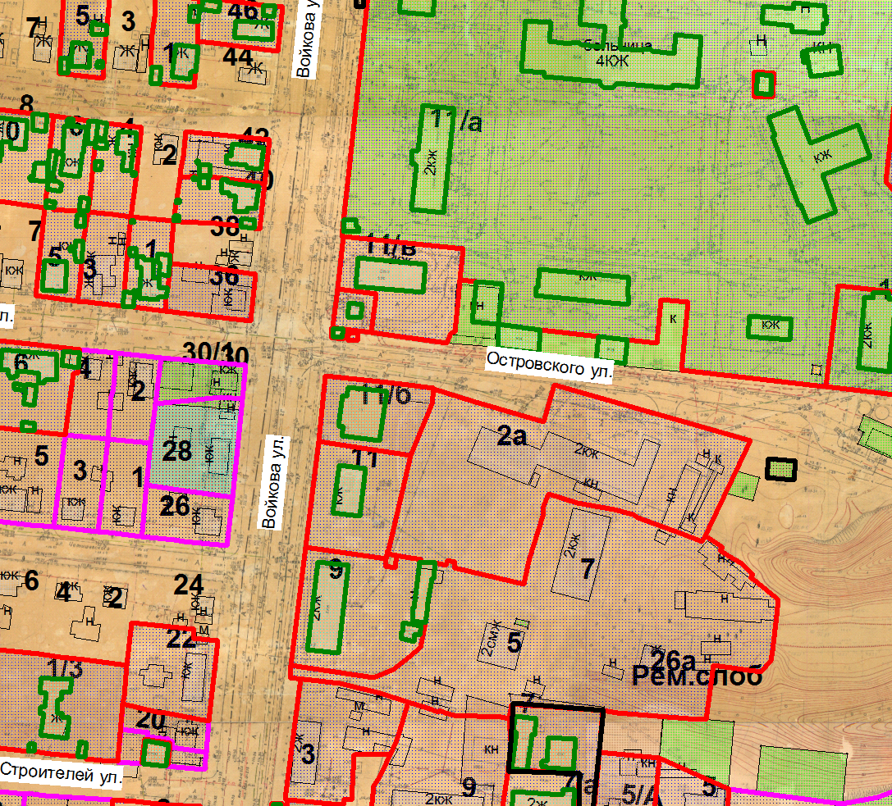

Земельный участок

Проект решений на предоставление разрешения на условно разрешенный вид использования земельных участков, расположенных на территории
муниципального образования округ Муром

По заявлению о предоставлении разрешения на условно разрешенный вид использования земельного участка, находящегося в соответствии с утвержденной схемой расположения земельного участка на кадастровом плане территории кадастрового квартала с кадастровым номером 33:15:001401, площадью 32,0 кв. м, с местоположением: Владимирская обл., Муромский район, МО – округ Муром, пос. ф-ки им. П.Л. Войкова – «Объекты технического обслуживания и хранения автотранспорта».

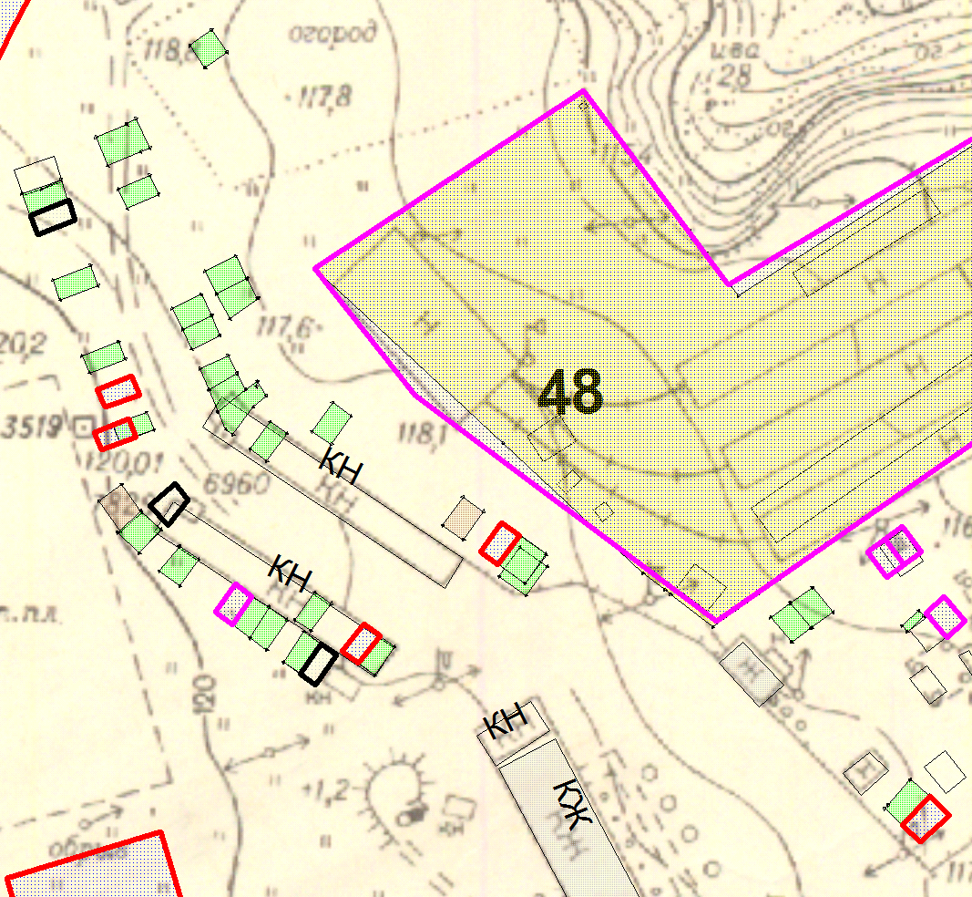

Земельный участок

